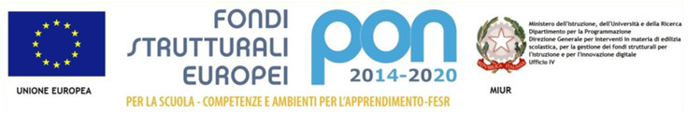



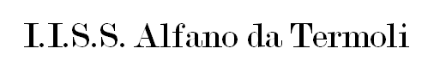

*allegato c)*

**Elenco Tutor interni per l’Alternanza scuola/lavoro**

**Liceo Scientifico**

|  |  |  |  |
| --- | --- | --- | --- |
| **N.** | **CLASSE** | **DOCENTE TUTOR** | **RECAPITO MAIL** |
|  | **3A** | Antonella Spina | antonella.spina@iissalfano.gov.it |
|  | **3B** | Milena Di Giacomo | milena.digiacomo@iissalfano.gov.it |
|  | **3C** | Milena Di Giacomo | milena.digiacomo@iissalfano.gov.it |
|  | **3D** | Antonella Spina | antonella.spina@iissalfano.gov.it |
|  | **3E** | Milena Di Giacomo | milena.digiacomo@iissalfano.gov.it |
|  | **3G** | Cristina Vicino | [cristina.vicino@iissalfano.gov.it](mailto:cristina.vicino@iissalfano.gov.it) |
|  | **4A** | Antonella Spina | antonella.spina@iissalfano.gov.it |
|  | **4B** | Antonella Spina | antonella.spina@iissalfano.gov.it |
|  | **4C** | Francesca D’Alessandro | francesca.d'alessandro@iissalfano.gov.it |
|  | **4D** | Cristina Vicino | [cristina.vicino@iissalfano.gov.it](mailto:cristina.vicino@iissalfano.gov.it) |
|  | **4E** | Francesca D’Alessandro | francesca.d'alessandro@iissalfano.gov.it |
|  | **4G** | Gianfranca Burza | gianfranca.burza@iissalfano.gov.it |
|  | **5A** | Viviana Mucelli | viviana.mucelli@iissalfano.gov.it |
|  | **5B** | Rosa Parente | rosa.parente@iissalfano.gov.it |
|  | **5C** | Gianmarco Di Lallo | gianmarco.dilallo@iissalfano.gov.it |
|  | **5D** | Anna Paola Greco | annapaola.greco@iissalfano.gov.it |
|  | **5E** | Giulia Spinosa | giulia.spinosa@iissalfano.gov.it |
|  | **5F** | Beatrice Samuele | beatrice.samuele@iissalfano.gov.it |
|  | **5G** | Augusto Piserchia | [augusto.piserchia@iissalfano.gov.it](mailto:augusto.piserchia@iissalfano.gov.it) |

**Liceo Classico**

|  |  |  |  |
| --- | --- | --- | --- |
| **N.** | **CLASSE** | **DOCENTE** | **RECAPITO MAIL** |
|  | 3A | Gianfranco Pignata | gianfranco.pignata@iissalfano.gov.it |
|  | 3B | Gianfranco Pignata | gianfranco.pignata@iissalfano.gov.it |
|  | 4A | Gianfranco Pignata | gianfranco.pignata@iissalfano.gov.it |
|  | 4B | Gianfranco Pignata | gianfranco.pignata@iissalfano.gov.it |
|  | 5A | Carolina Meale | carolina.meale@iissalfano.gov.it |
|  | 5B | Matteo Ionata | matteo.ionata@iissalfano.gov.it |